SCENARIUSZ 1 – pobranie listy województw zarządzanych przez użytkownika „user_2”
Przed:
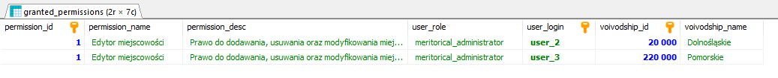
CALL get_voivodships_managed_by_user(
'user_2'
);
SELECT * FROM return_table;

Poprawnie pobrano listę województw zarządzanych przez użytkownika „user_2”.
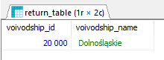
SCENARIUSZ 2 – pobranie listy województw zarządzanych przez użytkownika, który nie zarządza żadnym województwem.
Przed:
(
SELECT my_login
FROM user_account
)
);
SELECT * FROM return_table;

Pobrano poprawnie listę województ zarządzanych przez użytkownika „user_1” (administratora technicznego).
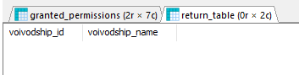
SCENARIUSZ 3 – pobranie listy województw zarządzanych przez nieistniejącego w systemie użytkownika.
Przed:
CALL get_voivodships_managed_by_user(
'sdadfssdf'
);
SELECT * FROM return_table;

Nie udało się pobrać listy. Pojawił się błąd:
